**CHAPITRE 3 – Probabilités conditionnelles 1ère partie**

Dans tout le chapitre, P est une probabilité définie sur l’univers $Ω$.

**I- Probabilité conditionnelle**

**1.Définition et propriétés :**

Vidéo : [mathssa.fr/probacondi](http://www.mathssa.fr/probacondi) (de 0 à 8 mns30s)

Définition : Soit *A* et *B* deux événements avec $P\left(A\right)≠0$.

On appelle **probabilité conditionnelle** de *B* sachant *A*, la probabilité que l'événement *B* se réalise sachant que l'événement *A* est réalisé. Elle est notée $……….$ et est définie par : $…………………$

.

**Exemple :** lien vidéo : [mathssa.fr/probacondi2](http://www.mathssa.fr/probacondi2) (7mns42s)

On tire une carte au hasard dans un jeu de 32 cartes.

Soit $A$ l'événement "Le résultat est un pique".

Soit $B$ l'événement "Le résultat est un roi".Calculer $P_{A}\left(B\right)$ et $P_{B}\left(A\right)$

$P\left(A\right)=$ $\frac{8}{32}$ = $\frac{1}{4}$, $P\left(B\right)=$ $\frac{4}{32}$ = $\frac{1}{8}$,

$A∩B$ est l'événement "Le résultat est le roi de pique". Alors : $P\left(A∩B\right)=$ $\frac{1}{32}$.

La probabilité que le résultat soit un roi sachant qu'on a tiré un pique est :

$P_{A}\left(B\right)=$ $…………………..$ = $………………………..$

On peut retrouver intuitivement ce résultat. En effet, sachant que le résultat est un pique, on a une chance sur 8 d'obtenir le roi.

La probabilité que le résultat soit un pique sachant qu'on a tiré un roi est :

$P_{B}\left(A\right)=$ $…………………….=………………….$

On peut retrouver intuitivement ce résultat. En effet, sachant que le résultat est un roi, on a une chance sur 4 d'obtenir un pique.

**Remarques:** en pratique, il faut être très attentif à l’énoncé et s’intéresser à l’ensemble de référence. Si ce dernier est modifié, il faudra penser à une probabilité conditionnelle.

La probabilité conditionnelle suit les règles et lois de probabilités vues pour les probabilités simples. On a en particulier :

Propriétés : Soit $A$ et $B$ deux événements avec $P\left(A\right)≠0$.

- ${0≤P}_{A}\left(B\right)≤1$

- $P_{A}\left(\overline{B}\right)=1-P_{A}\left(B\right)$

- $P\left(A∩B\right)= …………….$

|  |  |
| --- | --- |
| **Preuve : $P_{A}(B)=\frac{P(A∩B)}{P(A)}$**  Or $0≤P(A∩B)≤P(A)$ et donc $0≤\frac{P(A∩B)}{P(A)}≤1$ (en divisant par )  D’où ${0≤P}_{A}\left(B\right)≤1$. | $P_{A}(B)=\frac{P(A∩B)}{P(A)}$ $\frac{P_{A}(B)}{1}=\frac{P(A∩B)}{P(A)}$ D’où $P\left(A∩B\right)=P\left(A\right)×P_{A}\left(B\right)$ |

**2.Arbre pondéré :**

Vidéo : [mathssa.fr/probacondi](http://www.mathssa.fr/probacondi) (de 8 mns30s à 20mns)

**Règles :**

* *Sur les premières branches de l’arbre, on indiquera les* ***probabilités*** *des évènements et sur les suivantes, on indiquera les* ***probabilités conditionnelles****.*
* *La probabilité de* ***l’intersection*** *des évènements se trouvant sur un chemin est égale au* ***produit*** *des probabilités inscrites sur chaque branche du chemin.*
* ***Règle des nœuds****: La somme des probabilités affectées aux branches issues d’un même nœud est égale à 1.*

Illustration :On tire au hasard une boule dans une urne contenant des boules rouges et noires.

L’urne contient 40% de boules rouges . Parmi les boules rouges, 75% sont gagnantes et 25%de boules sont noires et gagnantes. Représentons un arbre.

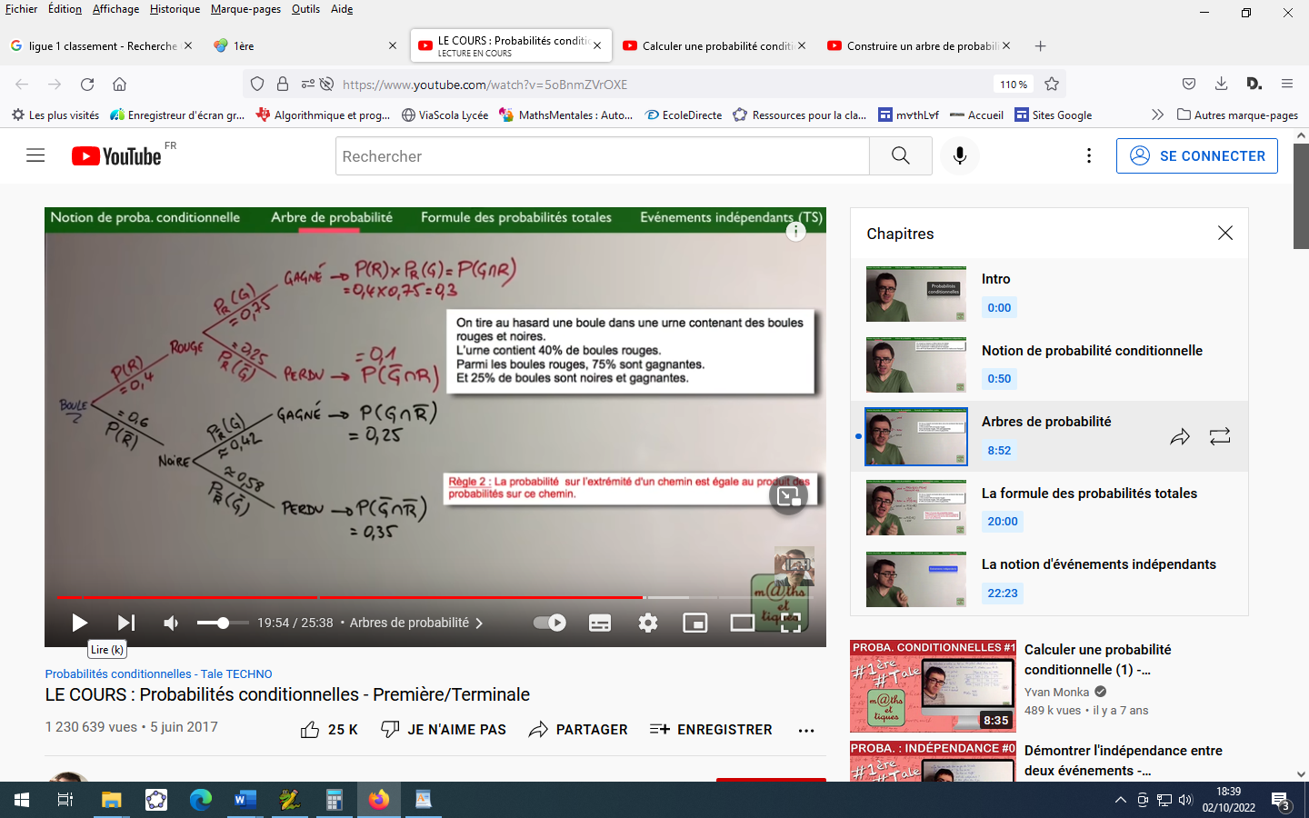

**II-Formule des probabilités totales :**

Vidéo : [mathssa.fr/probacondi](http://www.mathssa.fr/probacondi) (de 20mns à 22mns30s)

|  |
| --- |
| **Définition :** une partition de l’univers $Ω$ est un ensemble d’évènements deux à deux incompatibles et dont la réunion est $Ω.$ |

**Exemple :** On tire au hasard une carte dans un jeu de 32 cartes

A1= « tirer un cœur » , A2= « tirer un carreau » , A3= « tirer un pique » et A4= « tirer un trèfle » est une **partition** de 



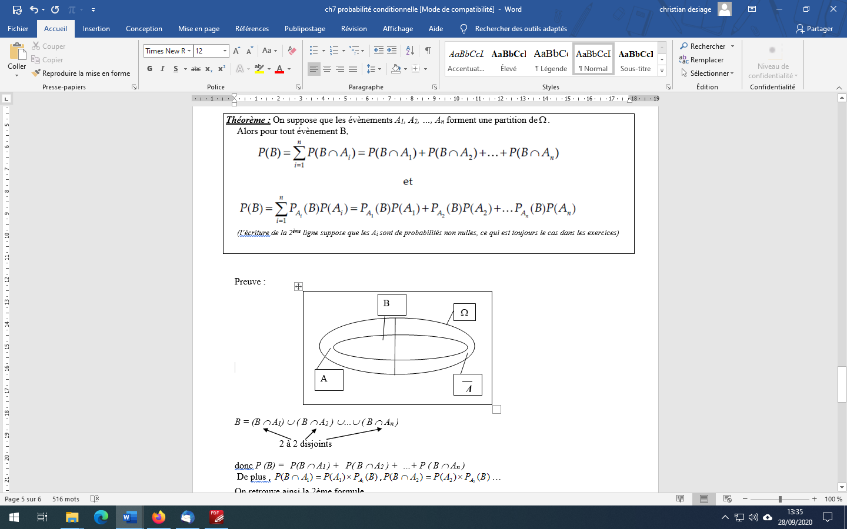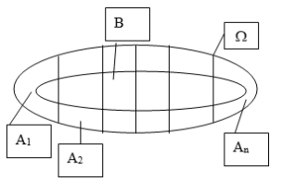**Remarque :** si A est un évènement alors les évènements A et forment une partition de 

|  |
| --- |
| ***Théorème :*** On suppose que les évènements *A1, A2, …, An* forment une partition de.  Alors pour tout évènement B, |

|  |
| --- |
| Conséquence :**soit A et B deux évènements alors : $P\left(B\right)= ………………………$** |

Méthode : Calculer la probabilité d'un événement à l’aide des probabilités totales

Vidéo : [mathssa.fr/probacondi3](http://www.mathssa.fr/probacondi3) (12mns)

Lors d’une épidémie chez des bovins, on s’est aperçu que si la maladie est diagnostiquée suffisamment tôt chez un animal, on peut le guérir ; sinon la maladie est mortelle.

Un test est mis au point et essayé sur un échantillon d’animaux dont 2 % est porteur de la maladie. On obtient les résultats suivants :

– si un animal est porteur de la maladie, le test est positif dans 85 % des cas ;

– si un animal est sain, le test est négatif dans 95 % des cas.

On choisit de prendre ces fréquences observées comme probabilités pour toute la population et d’utiliser le test pour un dépistage préventif de la maladie.

On note respectivement $M$ et $T$ les événements « Être porteur de la maladie » et

« Avoir un test positif ».

1) Un animal est choisi au hasard. Quelle est la probabilité que son test soit positif ?

*D'après BAC S, Antilles-Guyanne 2010*

2) Si le test du bovin est positif, quelle est la probabilité qu’il soit malade ?

1)

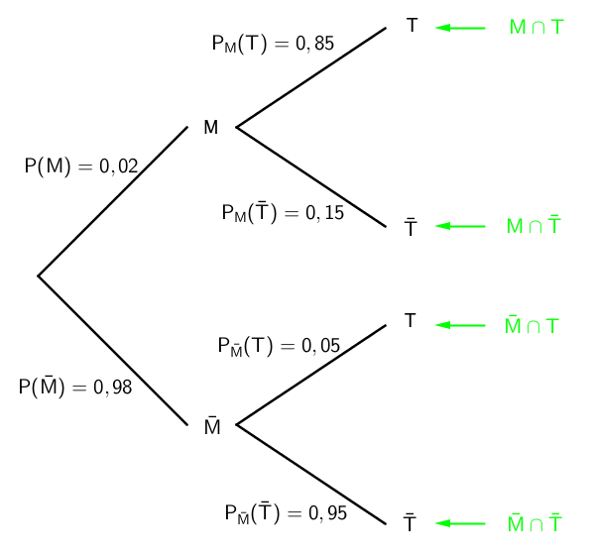

La probabilité que le test soit positif est associée aux deux évènements $M∩T$ et $\overline{M}∩T$.

$P\left(T\right)= …………………………..$ (Formule des probabilités totales)

=…………………………………………..

La probabilité que le test soit positif est égale à 6,6%.

2) $P_{T}\left(M\right)=$ $………………………………….$

La probabilité que le bovin soit malade sachant que le test est positif est d’environ 26%.